Izvješće o održanom državnom stručnom skupu Agencije za odgoj i obrazovanje i Hrvatskoga liječničkog zbora PETICA – igrom do zdravlja: Croatian Obesity Forum:
Debljina i održivost našeg Planeta – jesmo li zakasnili?

8. ožujka 2022.
dr. sc. Olgica Martinis

Državni stručni skup Agencije za odgoj i obrazovanje u suradnji s Hrvatskim liječničkim zborom – PETICA – igrom do zdravlja: Croatian Obesity Forum: Debljina i održivost našeg Planeta – jesmo li
zakasnili? održan je 4. ožujka 2022. u online okruženju.
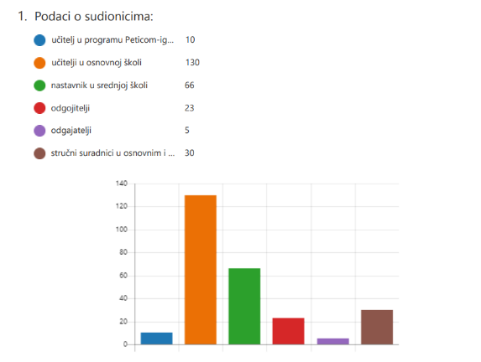

Od ukupno 400 raspoloživih mjesta za prijavu, 386 sudionika je pokazalo interes za sudjelovanje.
Najveći broj sudionika je iz osnovne škole (130) te 10 sudionika koji sudjeluju u programu Petica –igrom do zdravlja. Pohvalno je sudjelovanje i nastavnika iz srednjih škola (60) te stručnih suradnika (30), a bilježi se i sudjelovanje odgojitelja (30) te manji broj odgajatelja (5).
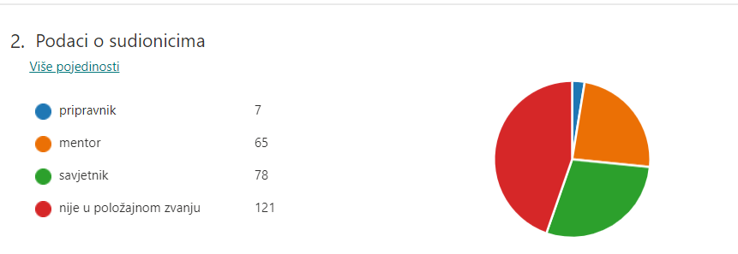

Prema položajnom zvanju, najveći je broj sudionika koji nisu u položajnom zvanju (121), dok je 78 sudionika u zvanju savjetnik i 65 u zvanju mentor.

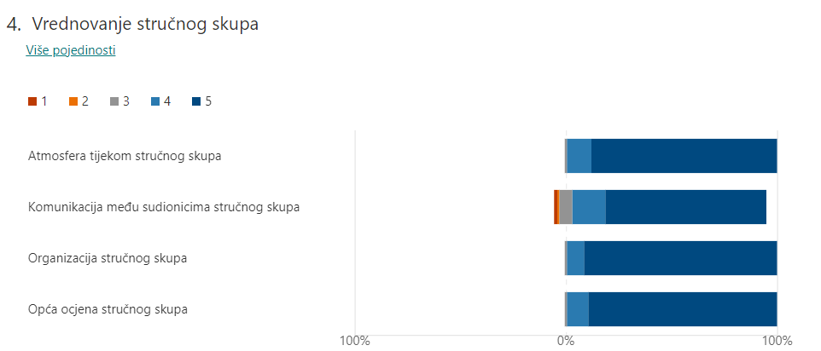
Sudionici su procijenili atmosferu tijekom stručnoga skupa i organizaciju stručnoga skupa izvrsnima (oko 90%) dok je komunikaciju među sudionicima procijenilo izvrsnom 75% sudionika.
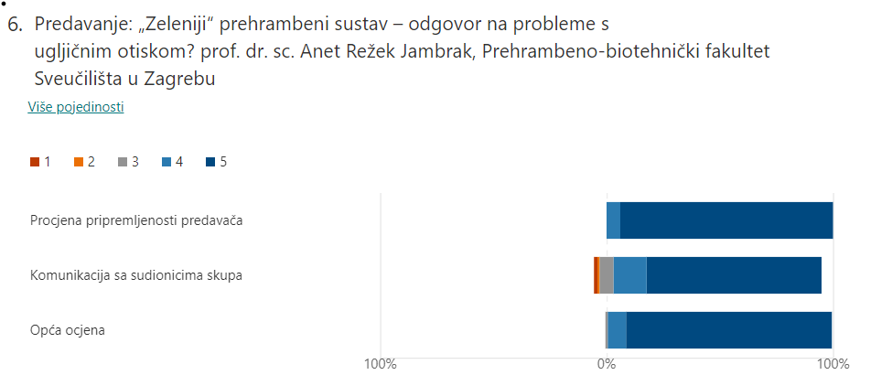
Predavanje Zeleniji prehrambeni sustav – odgovor na probleme s ugljičnim otiskom? prof. dr. sc. Anet Režek Jambrak s Prehrambeno-biotehničkog fakulteta Sveučilišta u Zagrebu, procijenilo je izvrsnim 90,7% sudionika.

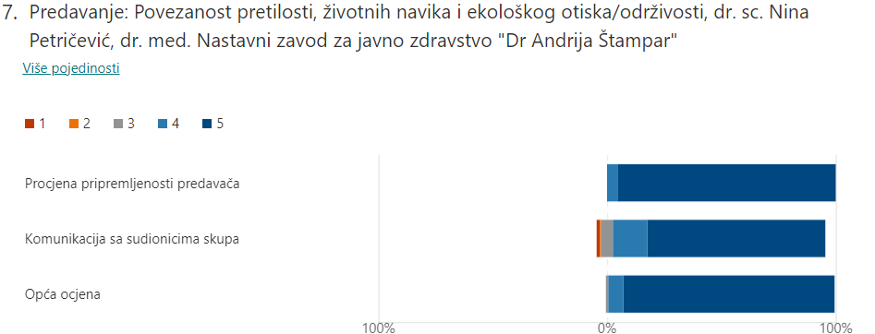
Predavanje pod naslovom Povezanost pretilosti, životnih navika i ekološkog otiska/održivosti, dr. sc. Nina Petričević, dr. med. s Nastavnog zavoda za javno zdravstvo "Dr Andrija Štampar", sudionici također procijenili izvrsnim (92,7%).

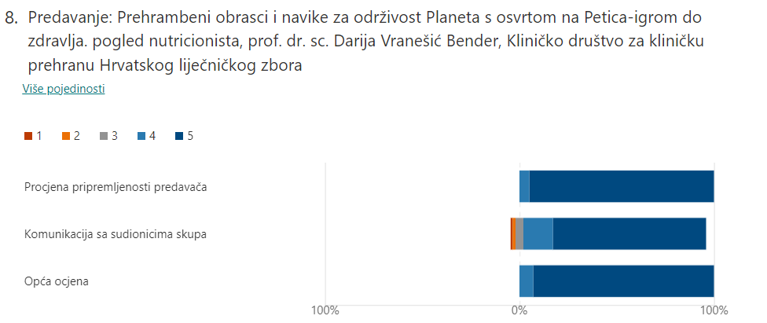

Predavanje prof. dr. sc. Darije Vranešić Bender iz Kliničkog društva za kliničku prehranu Hrvatskog liječničkog zbora, sudionici su procijenili izvrsnim u smislu pripreme predavača i opće ocjene predavanja pod naslovom Prehrambeni obrasci i navike za održivost Planeta s osvrtom na Petica-igrom do zdravlja.

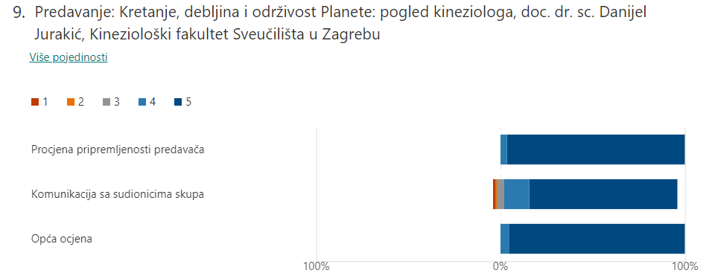

Vrlo zanimljivo predavanje o suodnosu debljine i kretanja te utjecaju debljine na održivost iz aspekta kineziologa je održao doc. dr. sc. Danijel Jurakić sa Kineziološkog fakulteta Sveučilišta u Zagrebu, a sudionici su prepoznali visoku pripremljenost predavača te procijenili predavanje izvrsnim (92,5%).

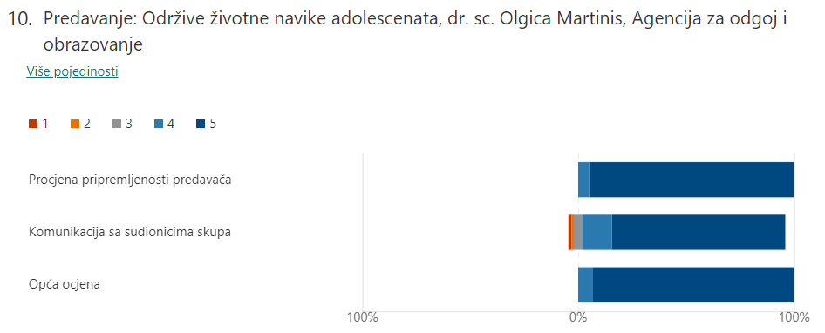
O održivim životnim navikama adolescenata je održala predavanje dr. sc. Olgica Martinis, viša savjetnica Agencije za odgoj i obrazovanje, a sudeći prema procjeni sudionika, predavanje je izvrsno primljeno od strane sudionika.
Na pitanja sudionika je odgovoreno nakon svih izlaganja.

